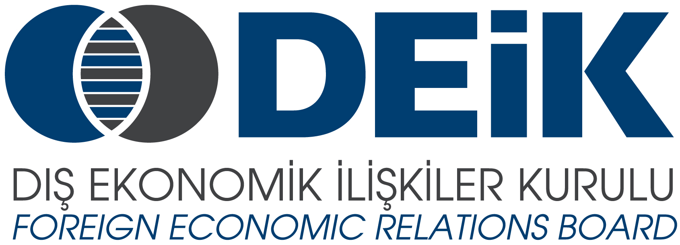

DEİK / TÜRK- MOLDOVA İŞ KONSEYİ

“Moldova’da Yatırım ve İş İmkanları”
16 Aralık 2011, TOBB Plaza Konferans Salonu, İstanbul

TASLAK PROGRAM

09:45 – 10:15 Kayıt

10:15 – 10:35 Açış Konuşmaları:

- Sayın Selim Bora, Türk-Moldova İş Konseyi Başkanı
- Sayın Valeriu Lazer , Moldova Başbakan Yardımcısı

10:35 – 12:00 MOLDOVA’DA YATIRIM VE İŞ İMKANLARI SUNUMU
Moderatör: Sayın Tudor Goya, Elçi-Müsteşar

Konuşmacılar:
- Sayın Svetlana Burduja, Moldova Ekonomi Bakanlığı, Uluslararası Ekonomik İşbirliği Bölümü Başkanı
Moldova’da Yatırım ve İş İmkanları

- Sayın Mihail Formuzal, Gagavuz Yeri Başkanı
Gagavuz Yeri’nde Yatırım ve İş İmkanları

12:00 – 12:45 Soru - Cevap

12:45 – 13:45 Öğle Yemeği (VIP Salonu)

